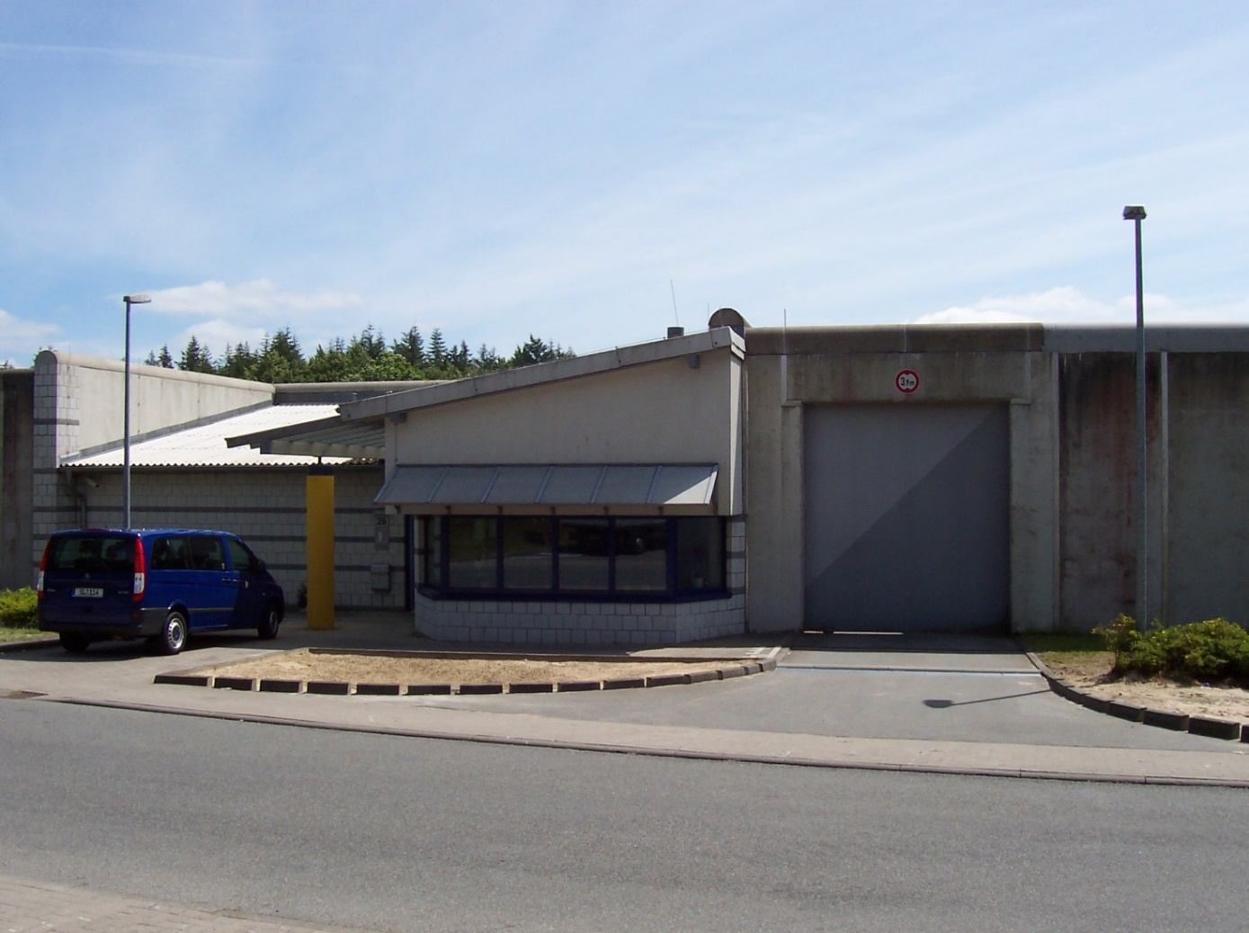

Hausordnung
Haus 11 / E-Vollzug
Jugendanstalt Schleswig

Das Zusammenleben hier ist, wie in jeder größeren Gemeinschaft, nur möglich, wenn sich alle an Regeln halten. Wenn Sie dieses Heft sorgfältig durchlesen, werden schon viele Fragen beantwortet sein.

Die nachstehende Hausordnung ist die Grundlage für ein geordnetes Zusammenleben in der Gemeinschaft. Es wird daher vorausgesetzt, dass alle Beteiligten diese Hausordnung im wohlverstandenen Interesse aller aus eigener Einsicht befolgen, auch wenn sie im Einzelfall als Belastung empfunden wird.

Allgemeines
Sie sind verpflichtet, den Weisungen der Bediensteten Folge zu leisten und den Regeln dieser Hausordnung nachzukommen.
Wenn Ihnen etwas unklar ist, wenden Sie sich gerne mit Ihren Fragen an die Stationsbediensteten oder Ihre Abteilungsleitung.
Bekleidung
Auf der Kleiderkammer haben sie ein Bündel mit Bekleidung u.a. bekommen, für die Sie persönlich verantwortlich sind.
Nutzung der Hafträume und Gemeinschaftseinrichtungen
Der Haftraum wird Ihnen im sauberen Zustand mit vollzähligem Inventar übergeben. Sie werden bei der Übernahme die Vollzähligkeit und den ordnungsgemäßen Zustand des Inventars anhand der Inventarliste prüfen und quittieren. Festgestellte Mängel müssen Sie unverzüglich anzeigen, spätere Beanstandungen gehen grundsätzlich zu Ihren Lasten.
Das Haftrauminventar und die Ihnen überlassenen Gebrauchsgegenstände sind pfleglich und sorgsam zu behandeln. Die sanitären Einrichtungen sind stets sauber zu halten.
Leihgeräte der Abteilung (Justizvollzugsanstalt) verbleiben bei der Entlassung, Verlegung pp. grundsätzlich im Haus. Es besteht kein Anspruch auf den Erhalt von Leihgeräten. Eine Weitergabe von Geräten, CDs o.ä. an Mitgefangene ist untersagt.
Die Nachtruhe ab 22⁰⁰ Uhr ist zwingend einzuhalten, das Abspielen von Kassetten, CDs pp. und das Betreiben von Radios und Fernsehern erfolgt in Zimmerlautstärke, so dass die übrigen Mitgefangenen nicht gestört werden. Es ist verboten, Poster, Bilder etc. mit Klebeband, Zahncreme oder Stecknadel an den Wänden, Türen und Einrichtungsgegenständen zu befestigen. Es dürfen ausschließlich die Pinnwand oder die Posterleisten zur Befestigung benutzt werden.

Aufenthalt im Freien
Montag – Freitag Haus 11/1 unten 09:15 – 10:15 Uhr
Haus 11/2 oben 10:30 – 11:30 Uhr
Arbeiter 16:15 – 17:15 Uhr

Sa / So / Feiertag Haus 11/1 unten 09:15 – 10:15 Uhr
Haus 11/2 oben 16:15 – 17:15 Uhr

An Wochenenden und Feiertage werden die Freistunden im täglichen Wechsel getauscht.
Während des Aufenthaltes im Freien ist Rauchen gestattet. Reste von Tabakwaren sind in die dafür aufgestellten Behälter zu werfen. Die Mitnahme von Gegenständen jeglicher Art, wie z.B. Tassen, Spiele usw. ist nicht gestattet.
Kostausgabe
Das Frühstück, Mittag- und Abendessen wird durch die eingeteilten Kalfaktoren und Essenträger ausgeteilt. Die Einnahme der Speisen erfolgt auf den Hafträumen.
Gesundheitsfürsorge
Der Gefangene hat die notwendigen Maßnahmen zum Gesundheitsschutz und zur Hygiene zu unterstützen.
Zur Vorstellung in der Medizinischen Abteilung melden Sie sich bitte bis 07:30 Uhr bei den Abteilungsbediensteten.
Am Dienstag und Donnerstag findet in der Regel mittags ab 11³⁰ Uhr die Arztsprechstunde statt.
Für die Zahnarztsprechstunde sind Voranmeldungen bis Mittwochmittag bei den Abteilungsbediensteten abzugeben. Die Zahnarztbehandlung erfolgt in der Regel donnerstags von 08:00 Uhr bis 12:00 Uhr.
Wichtig:
Bei verordneten Medikamenten melden Sie sich bitte selbständig bei den Bediensteten zwecks Einnahme. Die Medikamente sind unter Aufsicht im Abteilungsbüro einzunehmen.
Freizeit und Sport
Für die Gestaltung Ihrer Freizeit- und Sportmöglichkeiten erfolgen Angebote durch die Bediensteten Ihrer Abteilungen. Darüber hinaus gibt es auch abteilungsübergreifende Angebote, die Sie zum Teil den Aushängen in der Abteilung entnehmen können. Bitte melden Sie sich rechtzeitig an.

Seelsorge / Gottesdienst
Die Sprechzeiten der Seelsorge, die Gottesdienstzeiten und die Zeiten für den islamischen Religionsunterricht entnehmen Sie bitte dem Aushang in Ihrer Abteilung. Für die Teilnahme am Gottesdienst muss jeweils ein Antrag im Stationsbüro abgegeben werden.

Geld

Im Vollzug herrscht der bargeldlose Zahlungsverkehr.

Einzahlungen per Bank auf das Konto:
Commerzbank
IBAN: DE52 2154 0060 0213 4252 00
BIC: COBADEFFXXX

Es sollten grundsätzlich der Vor- und Zuname, Geburtsdatum, Gefangenenbuchnummer und der Verwendungszweck angegeben werden.

Einkauf
Es gibt einen Anstaltskaufmann. Dort können Sie Dinge wie Lebensmittel, Tabak, Kugelschreiber, Schreibpapier, Briefmarken, Hygieneartikel etc. von Ihrem Geld kaufen. Für Untersuchungsgefangenen ist ein maximaler Einkauf von monatlich 321€ gestattet.

Außenkontakte
Sie haben die Möglichkeit, schriftlich und telefonisch während Ihrer Haftzeit Kontakt mit Ihren Angehörigen und Freunden zu pflegen.

Telefonate
Sie haben die Möglichkeit, sich ein Telefonkonto für das Telefonsystem „Telio“ einrichten zu lassen. Bitte fragen Sie dazu die Stationsbeamten nach den Informationsbögen. Bei U-Gefangenen muss in der Regel vorher beim zuständigen Richter eine Telefongenehmigung eingeholt werden (Ausnahmen: siehe unten). Telefoniert wird auf eigene Kosten.
Briefe
Briefe können in unbegrenzter Anzahl empfangen und auf eigene Kosten abgesandt werden. Die Briefkontrolle bei U-Gefangenen obliegt in der Regel dem Haftrichter (Ausnahmen: siehe unten). Dies bedeutet, dass die Post geöffnet in einem sogenannten Begleitumschlag an den zuständigen Richter geschickt wird.
Ausgenommen von dieser Regelung sind Briefe an Verteidiger/Verteidigerinnen. Nicht überwacht werden ferner Schreiben der Gefangenen an Volksvertretungen des Bundes und der Länder, an das Europäische Parlament, den Europäischen Gerichtshof für Menschenrechte, den Europäischen Ausschuss zur Verhütung von Folter und unmenschlicher oder erniedrigender Behandlung, den Bürgerbeauftragten des Bundes und der Länder. Briefe an diese o.g. Personen oder Einrichtungen können unverschlossen bei den Bediensteten abgegeben werden. Ebenso werden derartige eingehende Briefe unverschlossen an die Gefangenen ausgehändigt.
Postanschrift: Jugendanstalt Schleswig
Name des Gefangenen
Haus 11 / E-Vollzug
Königswiller Weg 26
24837 Schleswig
Pakete
Für Elektrogeräte und Wäsche müssen Sie einen Antrag auf eine Sonderpaketmarke stellen. Auf dem Antrag muss vermerkt sein, was Sie sich mit dem Sonderpaket schicken lassen wollen. Die Pakete sind verschlossen abzugeben und die Paketmarke ist oben sichtbar aufzukleben. Pakete werden im Beisein des Empfängers durchgesehen und danach ausgehändigt. An den Wochenenden und an Feiertagen können Pakete nicht persönlich an der Pforte der Jugendanstalt abgegeben werden.
Besuche
Montag, Dienstag und Donnerstag (außer feiertags) in der Zeit von 11:45 – 19:00 Uhr.
Der letzte Einlass ist jeweils eine Stunde vor Ende des Besuchs.
Besucher von U-Gefangenen müssen sich die Besuchserlaubnis in der Regel (Ausnahmen: siehe unten) direkt beim zuständigen Gericht besorgen. Die Besucher können nur mit gültigem Ausweis die Anstalt betreten.
AUSNAHMEN bei Untersuchungsgefangenen:
Bei einzelnen Untersuchungsgefangenen gibt es vom Gericht aus keine verfahrenssichernden Anordnungen. Dies bedeutet, bei diesen Gefangenen ist die Jugendanstalt wie bei Strafgefangenen für die Telefonerlaubnis, Postkontrolle und Besuchserlaubnis verantwortlich.
Fragen Sie bitte im Einzelfall die Bediensteten oder Ihre Abteilungsleitung, ob in Ihrem Fall diese Ausnahmeregelung gilt.
Elektrogeräte
Inhaftierte können eigene Elektrogeräte (Radio, Kaffeemaschine, Fernseher etc.) im Besitz haben. Ab einer bestimmten Anzahl von Elektrogeräten müssen Sie sich an den Kosten beteiligen (siehe Aushang in der Wohngruppe).
Kaffeemaschine, Fön und Wasserkocher dürfen max. 1000 Watt haben. Die Bildgröße des TV- Gerätes darf max. 24 Zoll (Flachbildschirm) betragen, Radio bzw. Musikanlage mit nicht abnehmbaren Lautsprechern darf höchstens 50 cm breit und 30 cm hoch sein.
Elektrogeräte werden grundsätzlich versiegelt. Nicht über die Anstalt eingebrachte Geräte werden auf Ihre Kosten durchgesehen und versiegelt. Gebrochene Siegel führen zum Entzug der Geräte.
Gebote und Verbote
Es besteht eine Meldepflicht für die Gefangenen nach dem Untersuchungshaftvollzugsgesetz. Danach haben Sie alle Umstände, die eine Gefahr für das Leben oder eine erhebliche Gefahr für die Gesundheit einer Person bedeuten, unverzüglich zu melden.
Sie dürfen durch Ihr Verhalten gegenüber Vollzugsbediensteten, Mitgefangenen und anderen Personen das geordnete Zusammenleben nicht stören.
Sie haben die Anordnungen der Vollzugsbediensteten zu befolgen, auch wenn Sie sich durch die Anordnungen beschwert fühlen. Einen Ihnen zugewiesenen Bereich dürfen Sie nicht ohne Erlaubnis verlassen. Ihren Haftraum und die von der Anstalt überlassenen Sachen haben Sie in Ordnung zu halten und schonend zu behandeln.
In der Jugendanstalt Schleswig besteht ein absolutes Alkoholverbot. Der Besitz, Handel und Konsum von Drogen jeglicher Art ist verboten. Dieses gilt auch für Medikamente. Es ist nur die Einnahme von Medikamenten zulässig, die durch den Anstaltsarzt verschrieben wurden. Bei einem positiven Drogen- oder Alkoholtest werden Sie zur Zahlung des Testes herangezogen.
Es ist verboten, Gegenstände ohne ausdrückliche Genehmigung der Anstalt in Besitz zu nehmen oder zu haben oder anderen Gefangenen zu überlassen.
Das Tätowieren des eigenen Körpers und das Tätowieren von Mitgefangenen ist verboten.
Anträge und Beschwerden
Grundsätzlich sollen sich die Insassen mit ihren Anliegen an den zuständigen Abteilungsbeamten wenden. Dieser wird häufig mit Rat und Tat behilflich sein können. Die Anliegen, über die der Abteilungsbeamte nicht selbst entscheiden kann, sollten auf einem Antragsformular vorgebracht werden. Die Anträge werden von dem Abteilungsbeamten entgegengenommen und an den jeweils zuständigen Abteilungsleiter bzw. Sachbearbeiter weitergeleitet. Wegen der Prüfung der Zuständigkeit sowie zur schnelleren Bearbeitung ist es hilfreich, wenn das Anliegen kurz begründet wird. Der Gefangene kann sich jederzeit schriftlich – auch mit der Bitte um ein persönliches Gespräch – an den Vollzugsdienstleiter oder an die Abteilungs- oder Anstaltsleitung wenden.

05.08.2024 Die Anstaltsleiterin

